SLOVENSKE TRADICIONALNE JEDI  POGLEJ SI POSNETKE PRIPRAVE SLOVENSKIH TRADICIONALNIH JEDI.  KATERA SLOVENSKA JED JE TEBI NAJBOLJŠA?  UPAM, DA STE DOBRO. LEP POZDRAV,  UČITELJICA MANCA |  | POGLEJ SI SPODNJa POSNETEKa:  https://www.youtube.com/watch?v=jb8b8VgnpKg  https://www.youtube.com/watch?v=pceGvOJgAn0  https://www.youtube.com/watch?v=CNkxq0U54xU  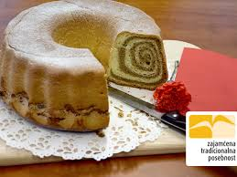 |  | GOSPODINJSTVO 6  